

Clínica Veterinária

& Petshop – Part 5

**Amanda Farias da Rocha**

**Carlos Henrique Rodrigues Barile**

**Giovanna Andrade Dantas**

**Beatriz Silva de Andrade**

**Bernardo Vieira Costa dos Santos**

* **Link para acessar os wireframes no figma:**
* <https://www.figma.com/file/hSujFKN92duOiuajNKIUsH/Wireframe?type=design&node-id=0%3A1&t=NRYAR7QlEpxNlgD7-1>
* **Página inicial do site**

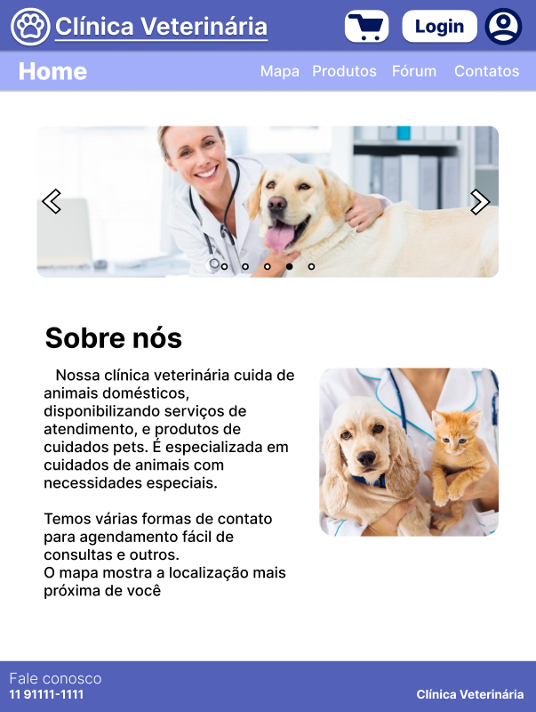

* **Mapa**  
    
  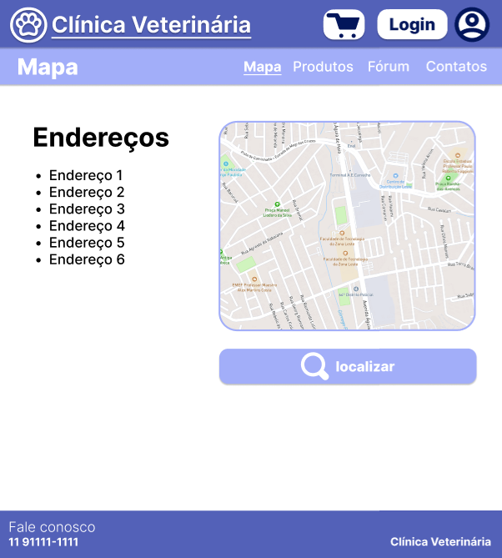
* **Produtos**  
  
* **Fórum**  
  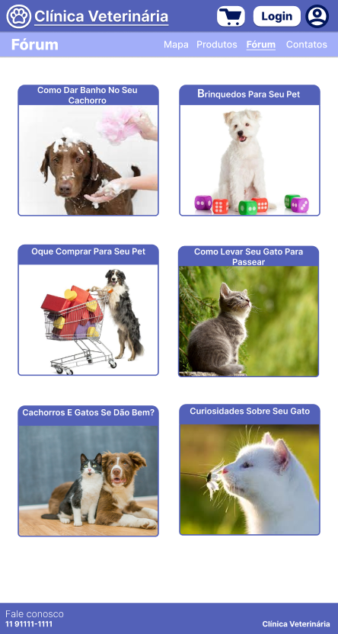
* **Contatos**

